Министерство образования Московской области

Государственное образовательное учреждение высшего образования Московской области

«Государственный гуманитарно-технологический университет»

**Ликино-Дулевский политехнический колледж – филиал ГГТУ**

**ИТОГОВЫЙ ВАРИАТИРВНЫЙ ПРОЕКТ**

Перевозки на внутригородских маршрутах

МДК 11.01 «Технология разработки программного обеспечения»

**Выполнила:**

Немтырёва Ксения Антоновна_______

Студентка группы ИСП.20А_________

09.02.07 (Информационные системы и

программирование)________________

очной формы обучения_____________

Ликино-Дулево

2022 год

Оглавление

**1.** **Постановка задачи** 3

**1.1.** **CASE – технология UML (диаграмма-прецедентов) по варианту** 3

**2.** **Этап проектирования.** 3

**2.1.** **CASE – технология UML (диаграмма-прецедентов)** 3

**2.2.** **ER – диаграмма** 5

**2.3.** **Структурный анализ** 5

**2.4.** **CASE – технология IDEF(), IDEF(3), DFD** 5

**2.4.1.** **Контекстная диаграмма** 5

**2.4.2.** **Декомпозиция (детализация)** 5

**2.4.3.** **Хранилище данных** 5

**3.** **Этап разработки** 5

**3.1.** **Нормализация данных (1, 2, 3 НФ)** 5

**3.2.** **Схема реляционной модели** 5

**4.** **Реализация запросов** 5

**4.1.** **Постановка запроса, запись в SQL, таблица с результата** 5

1. **Постановка задачи**
   1. **CASE – технология UML (диаграмма-прецедентов) по варианту**

***10. Перевозки на внутригородских маршрутах.***

Муниципальное автопредприятие осуществляет пассажирские перевозки на внутригородских маршрутах. Автопредприятие имеет *парк автобусов*, которые работают на определенных *маршрутах*. Работу автопредприятия обеспечивает *персонал*предприятия, который можно разделить по категориям занимаемых должностей на администрацию, инженерно-технический персонал и персонал, обслуживающий маршруты (водители, кондукторы). Выезжая на маршрут, водитель автобуса получает *маршрутный лист*(или путевой лист), содержащий данные об автобусе, маршруте, режиме работы, водителе, кондукторе.

1. **Этап проектирования.**
   1. **CASE – технология UML (диаграмма-прецедентов)**

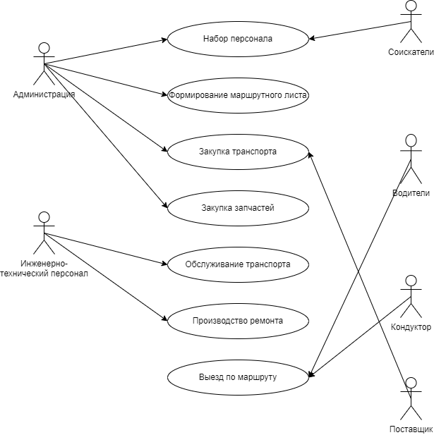

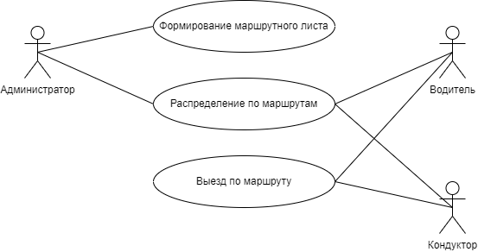

* 1. **ER – диаграмма**

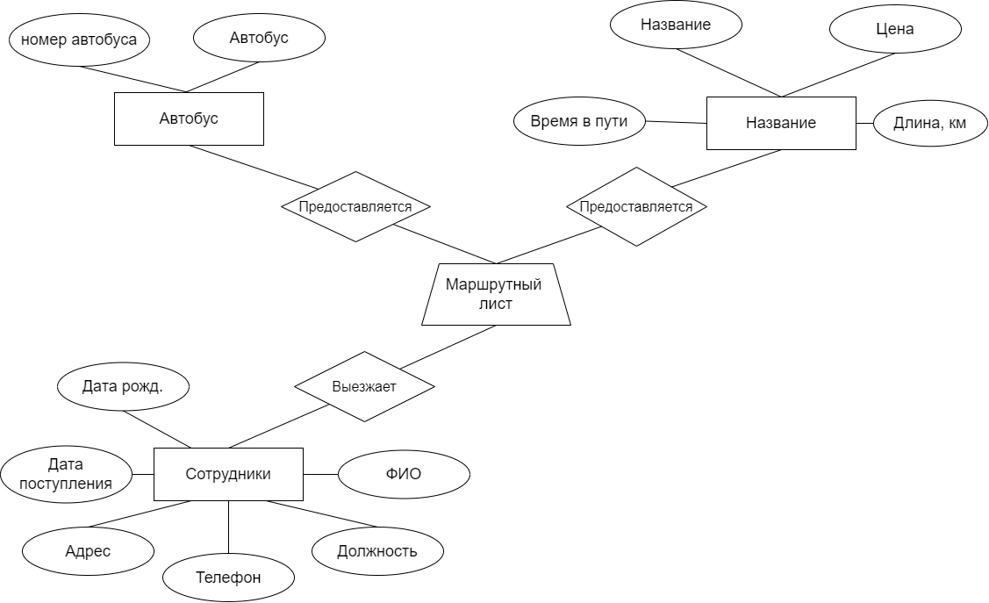

* 1. **Структурный анализ**
  2. **CASE – технология IDEF(), IDEF(3), DFD**
     1. **Контекстная диаграмма**

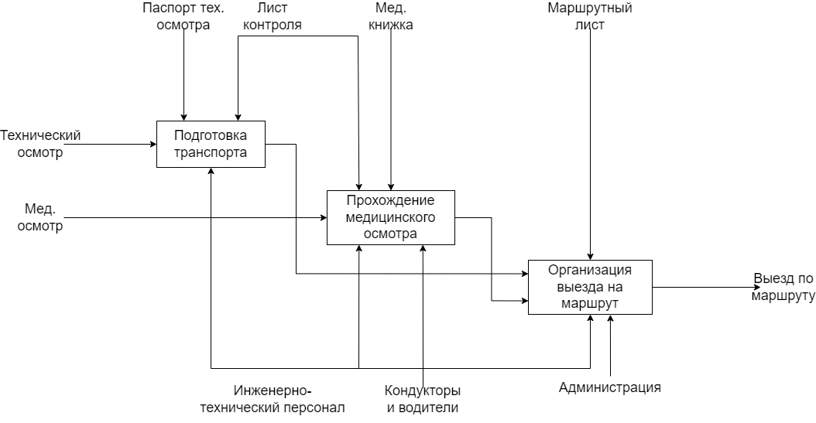

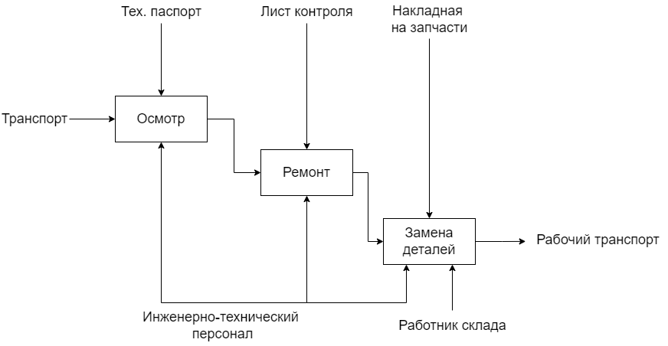

* + 1. **Декомпозиция (детализация)**
    2. **Хранилище данных**

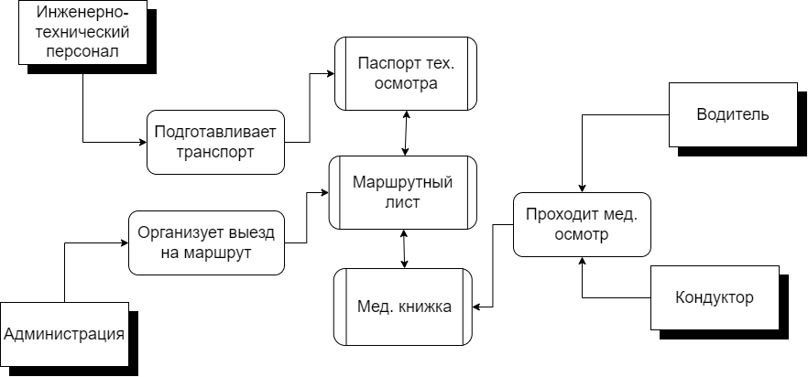

1. **Этап разработки**
   1. **Нормализация данных (1, 2, 3 НФ)**
   2. **Схема реляционной модели**
2. **Реализация запросов**
   1. **Постановка запроса, запись в SQL, таблица с результата**